课题：不同材质上的书法—匾额

**任务一：学一学**

闯关游戏一：我学习书法，还知道牌匾可是中国独有的一种文化符号。在身边发现了许多书法牌匾呢。

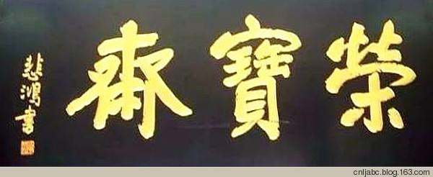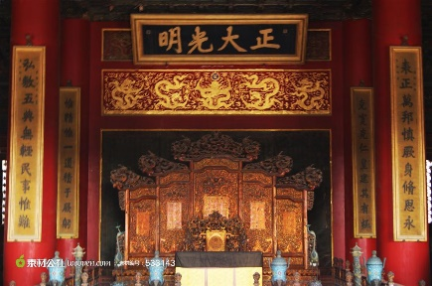

故宫博物院里有许多牌匾 许多老字号牌匾

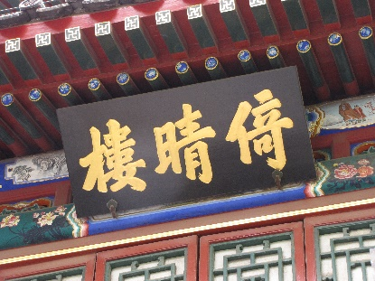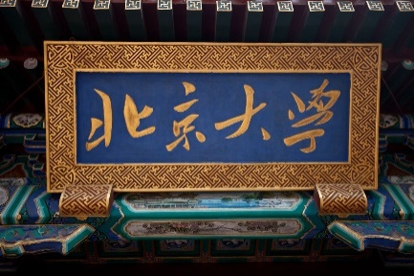

学校里的牌匾 北海公园里的牌匾



闯关游戏二：揭秘牌匾

1. 牌匾介绍：

牌匾是为了向人们传达皇权、文化、人物、信仰、商业等信息。它广泛应用于宫殿、寺庙、商号、民宅等建筑里。

2. 牌匾的材质：主要有木质、石材和金属三种，以木质居多。

3.字体：各种字体，一般以楷书和行书居多。

**任务二：想一想**

闯关游戏一：探究匾额

1、书写匾额的要求：

2、书房命名、题写……

闯关游戏二：我来汇报：

书写匾额的要求：

1. 多以两字、三字、四字为主，传统写法是从（ ）到（ ）的顺序，字的大小要适当，不可过大或过小。

2、给自己的书房命名：（ ）

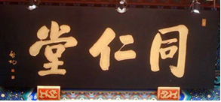

**任务三：做一做**

闯关游戏一：制作书房牌匾

准备材料

1、 题写好书房名的书法作品

2、 黑色纸板（与作品大小相同）、复写纸、胶水、铅笔、细沙子等

第一步：将写好的字用复写纸小心地“双钩”印在纸板上。

（先用曲别针固定，同学合作）

第二步：用胶水仔细均匀地涂在字的笔画之中。

（尽量多涂一些，产生立体效果。）

第三步：细致、均匀的将沙子撒在胶水上面。

第四步：一定要等稍干后再将纸板竖起，把多余的沙子弄掉。

（动作要轻，注意保洁）

拓展延伸：



课后小探秘：为朋友题写、制作小斋号

选择励志的词2-3字，用上边的方法题写、尝试用“新的”方法制作书房斋号，比比看谁有更多的创新哟！

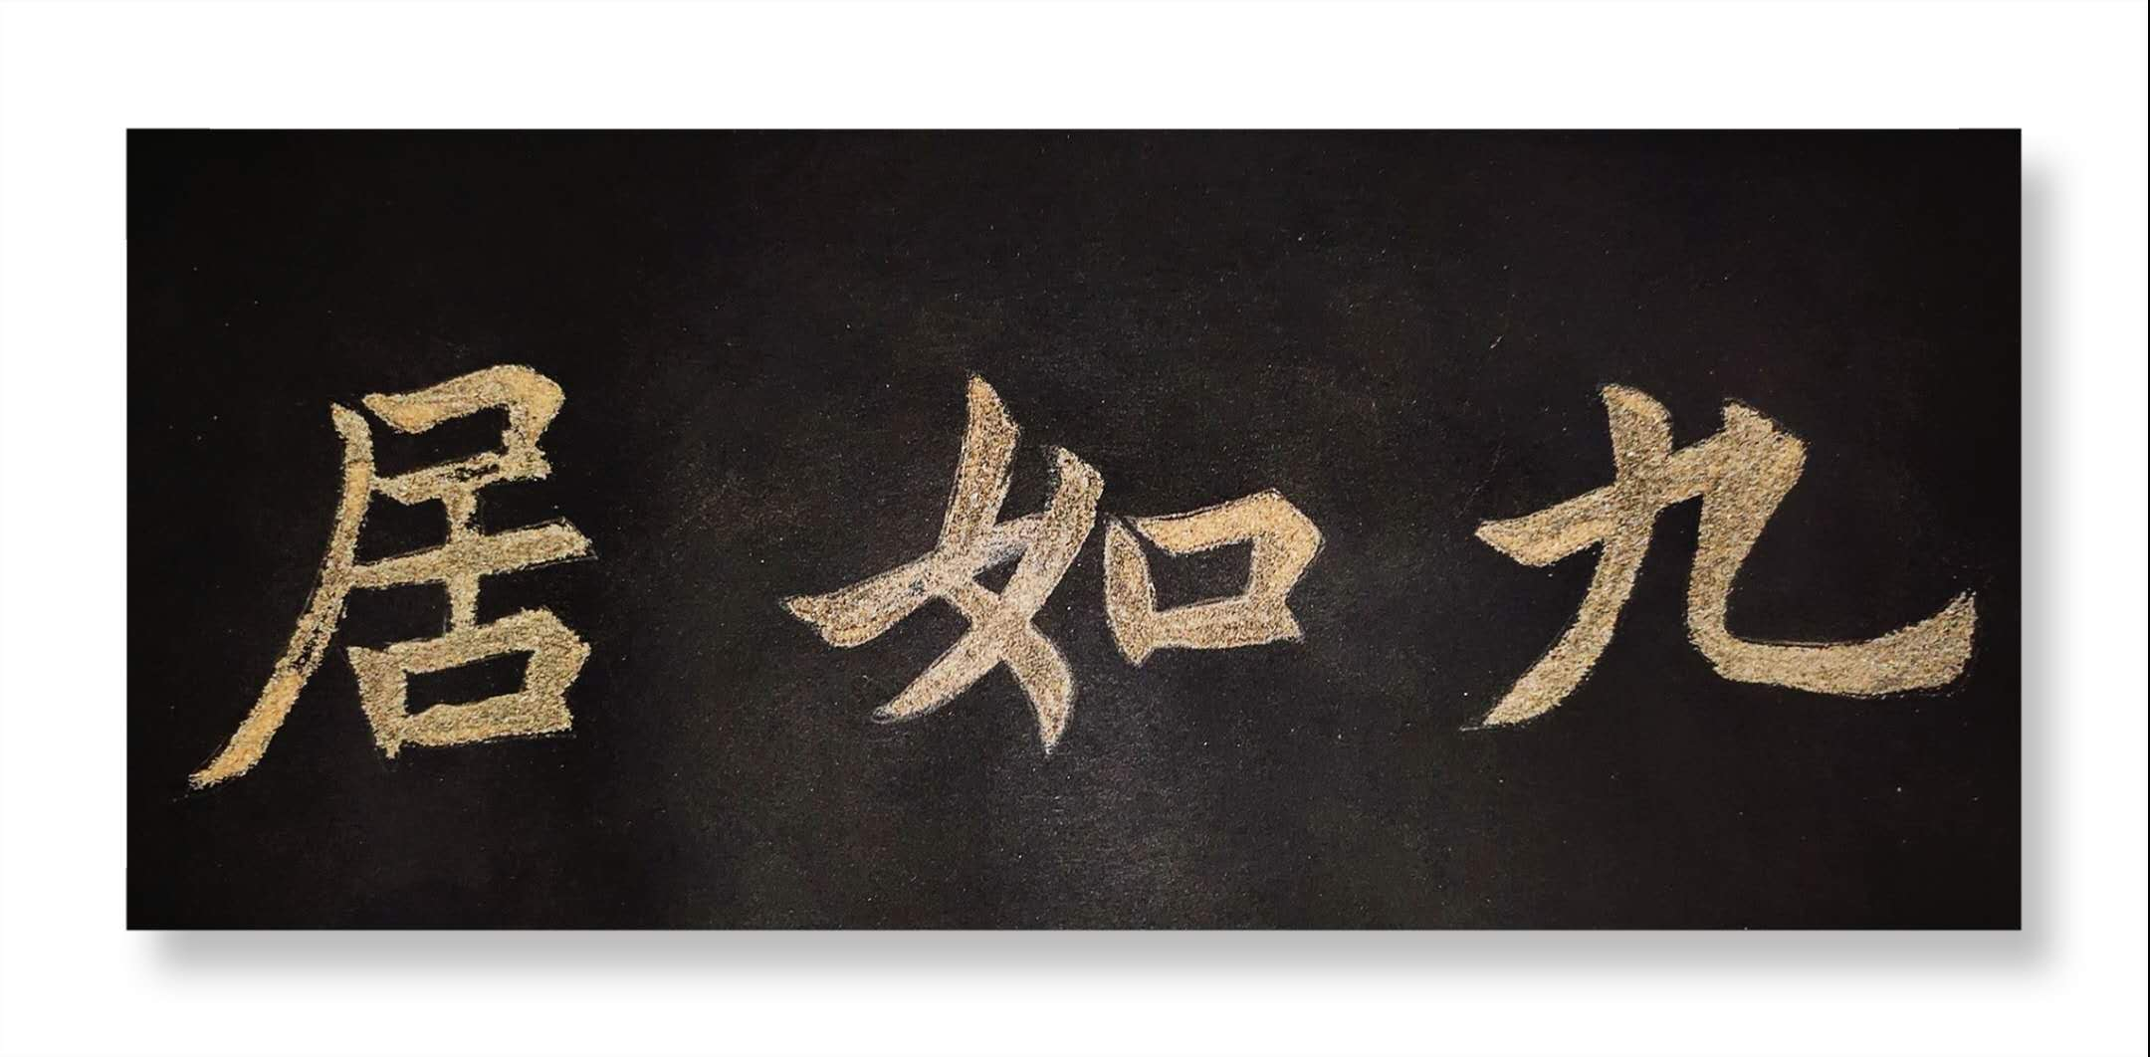

更多学习资源可到网上查找，参考网络

<https://v.qq.com/x/page/d0711h4hgkf.html>